教室、会议预约管理系统

项目需求分析报告

文 档 作 者： 马瑄
班级： 计1402
学号： 41455030
组号： 16

目录
1 引言 1
1.1 编写目的 1
1.2 项目背景 1
1.3 定义 1
1.4 参考资料 1
2 概述 1
2.1 产品的描述 1
2.2 产品的功能 1
2.3 开发环境 1
2.4 一般约束 1
3 具体需求 1
3.1 内部功能需求 1
3.2 外部接口需求 1
3.2.1 用户界面 1
3.2.2 硬件接口 1
3.2.3 软件接口 1
3.2.4 通讯接口 1
3.3 性能需求 1
3.3.1 静态数值需求 1
3.3.2 动态数值需求 1
3.3.3 数据词典 1
3.3.4 数据采集 1
3.3.5 数据精确度 1
3.3.6 时间特性 1
3.3.7 适应性 1
3.4 功能需求 1
3.4.1 功能结构 1
3.4.2 数据流图 1
3.4.3 系统流程图……………………………………………………………………1
3.5 属性需求 1
3.5.1 可靠性 1
3.5.2 安全性 1
3.5.3 可维护性 1
3.5.4 可移植性 1
3.6 其它需求 1

项目需求分析报告

引言

需求分析是软件系统生存期中定义阶段的最后一个步骤。是作为整个软件开发范围的指南，是软件开发人员开发出正确的符合用户要求的软件的重点。该文档将最终交给软件具体开发人员进行具体的开发

编写目的

本需求的编写目的在于研究会议教室管理系统软件的开发途径和应用方法。方便教室管理人员进行教室安排、查询。方便学生进行教室申请。方便人员查阅教室使用情况以免造成不必要的麻烦。

项目背景
项目名称：会议教室管理系统
项目任务开发成员：马瑄、任琳琳、宛嵇祥、张菁彧
项目任务用户：管理员、用户

定义
静态数据－－系统固化在内的描述系统实现功能的一部分数据。
动态数据－－在软件运行过程中用户输入的后系统输出给用户的一部分数据，也就是系统要处理的数据。
数据字典－－数据字典中的名字都是一些属性与内容的抽象和概括，它们的特点是数据的“严密性”和“精确性”。

参考资料

<<软件工程导论>>（第六版） --------张海藩 编著 清华大学出版社

概述

产品的描述
1）给出软件系统的数据流程图与数据结构，构造一个完全的系统逻辑模型。
2）提出详细的功能说明，确定设计限定条件，规定性能要求。
3）密切与用户的联系，使用户明确自己的任务，以便实现上述两项目标。

产品的功能
通过本系统软件，能帮助教务处人员利用计算机，快速方便的对教室、会议室使用情况进行管理、输入、输出、查询的所需操作，使散乱、动态的教室使用情况档案能够具体化，直观化、合理化。

开发环境
软件基本运行环境为Windows10环境、采用Java语言进行编程。

一般约束
系统较为简单，暂时未发现约束。

具体需求

内部功能需求
（1）对功能的规定
1) 用户功能：教室占用状态浏览和查询（包括，时间、缘由、借用人等信息）；
2) 管理员功能：教室信息的管理（比如，新增、删除、停用会议室、教室）；会议室、教室借用、取消和强制取消
（2）功能描述
1) 登录功能：验证登录用户是否为数据库中的合法用户，判断登录的用户的身份，一般用户只能实现教室/会议室的浏览、查看、搜索、预定；管理员可以对用户信息进行更改，审核预约信息。
2) 查询功能：可以浏览教室/会议室的占用情况，也可以查找具体教室的相关信息。用户通过这个功能，可以借教室，即获得教室在某段时间的使用权，办讲座，开展社团活动
3) 预约功能：用户通过搜索或浏览虚招到合适的教室进行预约。长期预约，以及对长期预约过程中可能存在冲突的解决办法，比如审批和抽签。
4) 用户管理功能：管理员可以添加新的用户以及修改登录用户的密码，可以修改用户的相关信息。
5）自习功能：用户查询当天某一时段或多个时段的空闲教室，去上自习。
6) 审核功能（待定）：管理员对于用户的预约进行审核，以优先级解决冲突问题（抽签等）

外部接口需求

用户界面
系统运行时的主界面大致要求为windows的经典运行界面，有一个登陆页面和主页，主页可以链接其他页面。用户可通过各自的权限对各个页面进行操作.

硬件接口
系统较小除硬盘外，基本没有与外界硬件的联系，不过考虑到数据库大量数据的备份等要求可以保持与磁带机和光盘刻录机的接口，这点较易实现。

系统接口
考虑软件与操作系统的接口，考虑到文档处理的需要有可能可以包括与较常用的办公软件的接口。数据库、microsoft软件之间的接口。
使用C/S结构，将任务合理分配到client端和sever端

通讯接口
校园内使用该系统，故应使用校园内的局域网。
使用C/S结构，将任务合理分配到client端和sever端，降低了系统的通讯开销。

性能需求

静态数值需求
静态数据是系统内部有关的数据结构与操作规程。
具体可包括：系统用户表user_Info
教室基本信息表classroom_Info
班级信息表class_Info
课程基本信息表course_Info
教室使用信息表classroom_used_Info
教师信息表teacher_Info
该系统的E-R图如下：
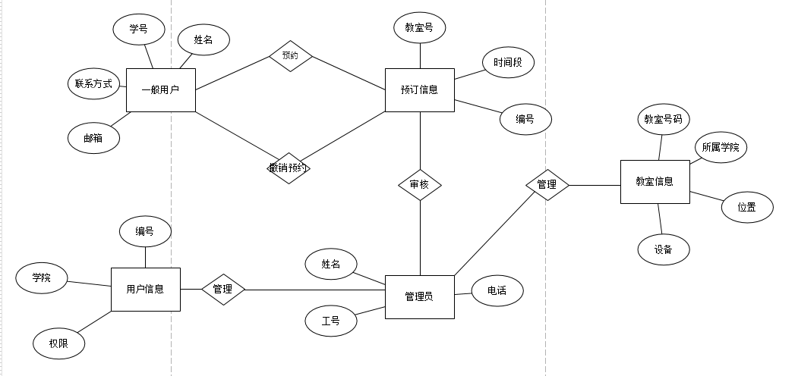

动态数值需求
动态数据包括程序运行时输入和输出的数据,具体是数据库的各个表的各个不同元组与属性值.就是:教室使用信息表.Classroom_used_Info

数据词典
传统的数据字典包括以下几种类型的条目：
(1).数据流条目－－数据流条目给出某个数据流和定义，它通常是列出该数据流的各组成数据元素。
该系统中的数据流条目有：
教师信息＝教师号+教师姓名+学院名称+教师联系电话
班级信息＝班级号＋班级名称＋班主任＋学院代码+专业 (学院代码表)
课程信息＝课程编号＋课程名称＋课程学分＋课程描述
教室信息＝教室号+教室类型+教室容量+教室管理员姓名+教室管理员联系电话
教室使用时间(上课时间)=星期+上课第几节 (如星期一第一,二节课)
班级名称＝专业+年级+班级序号 (如计1402)
教室使用信息(上课信息)＝教室基本信息+教师基本信息+班级基本信息+课程基本信息+教室使用时间
系统用户基本信息＝用户名称+用户密码+用户性别+用户真实姓名+用户联系电话+用户所属部门
(2).文件条目－－文件条目给出某个文件的定义，列出它的组成数据项，此外还要给出文件的组织形式。
教室使用信息文件＝教师基本信息＋班级基本信系＋课程基本信息＋教室基本信息

数据采集
系统数据采集是由数据库系统在软件运行期间通过人机界面来提示用户输入的。

数据精确度
由于采用数据库技术并且用户的应用领域对数据精确度的要求不是太高，所以这点在系统中表现得比较少，但是用户数据的安全性与正确性是完全保证的，所以对用户的使用没有多大的障碍。

时间特性
本系统的数据库较小，所以程序在响应时间，数据更新处理时间上性能是比较突出的。而且也正由于数据量相对较少，故在数据传输时间和系统运行时间上表现的较让人满意。

适应性
系统一般情况下都可以运行，有较好的适应能力与兼容性。而且应用户的特殊需求软件在完成后的维护阶段可以保持一个与其他类软件接口，随时满足用户的使用要求。

功能需求

功能结构
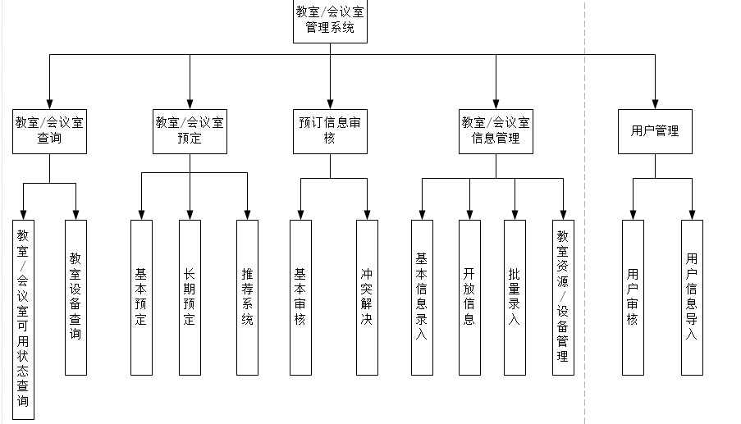

数据流图
顶层DFD
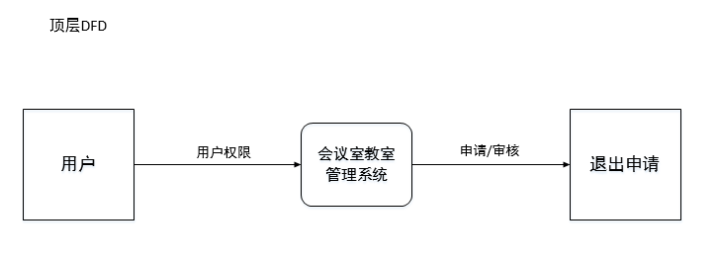
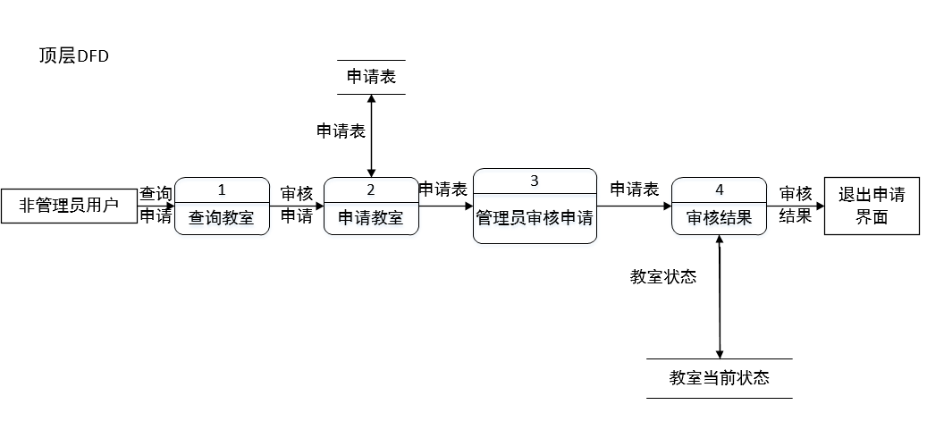

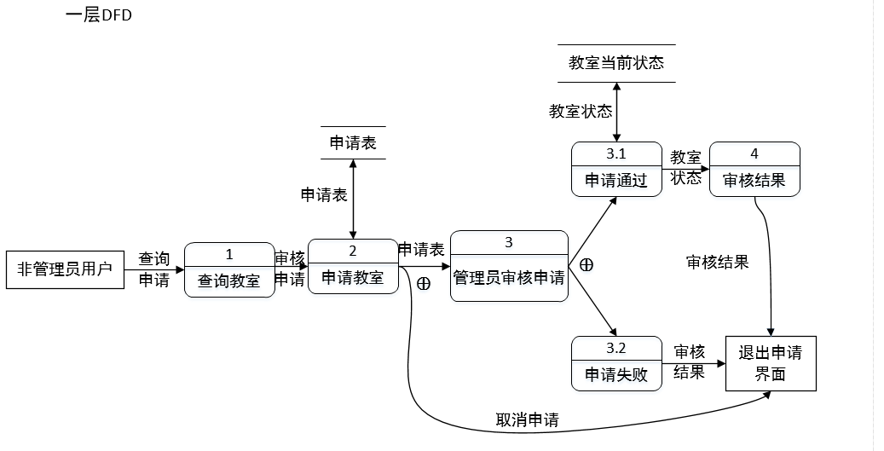
3.4,3系统流程图
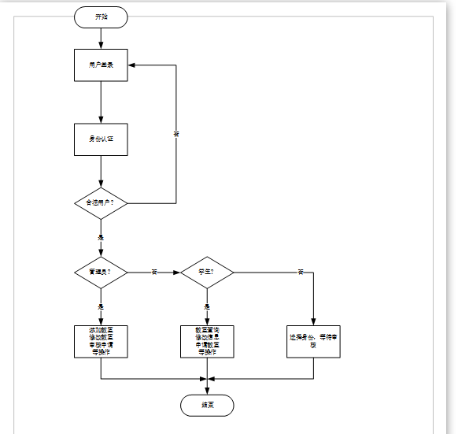

属性需求

可靠性
说明对产品系统的可靠性需求达到什么样的程度。
该系统应保证安全性，数据完整性

安全性
- 系统应设置访问用户的标识以鉴别是否是合法用户，并要求合法用户设置其密码，保证用户身份不被盗用；
2）系统应对不同的数据设置不同的访问级别，限制访问用户可查询和处理数据的类别和内容；
3）系统应对不同用户设置不同的权限，区分不同的用户，如学生、教师和教务处管理人员。学生（只能查询教室、教师和课程信息以及提出借用教室申请），教师（只能查询教室、教师和课程信息，以及提出借用教室申请），教务处管理人员（可进行日常事务的处理，如增加、删除、更新课程、教室、教师信息，并批准或拒绝借用教室的申请）。

可维护性
该系统可以在以后的使用中不断进行维护

可移植性
软件能够安装于Windows下的各种流行版本。

其它需求
可行性分析：基本功能能够完成；
拓展功能：预定与教室的最佳自动匹配有难度（根据以往的历史记录或系统自动匹配）
展望：网页拓展到手机APP

